1. Thiết kế cơ sở dữ liệu
-EED:
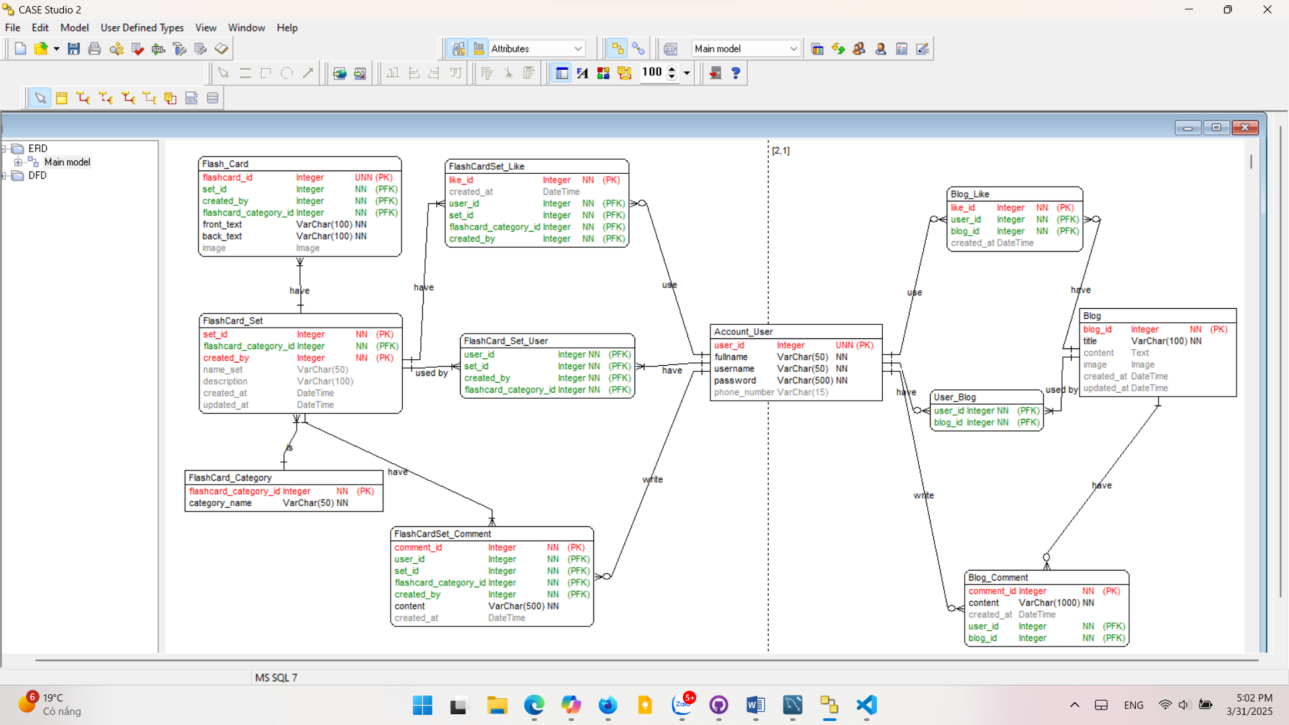
-FlashCardSQLiteHelper: tạo và quản lý database
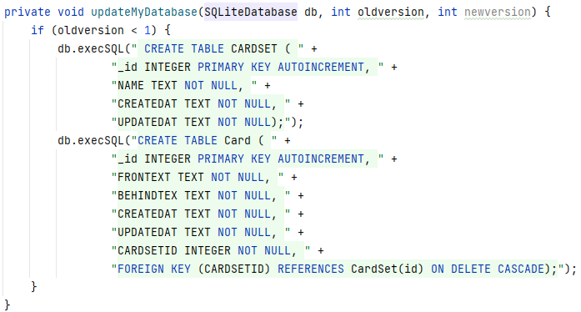
2. Thiết kế giao diện
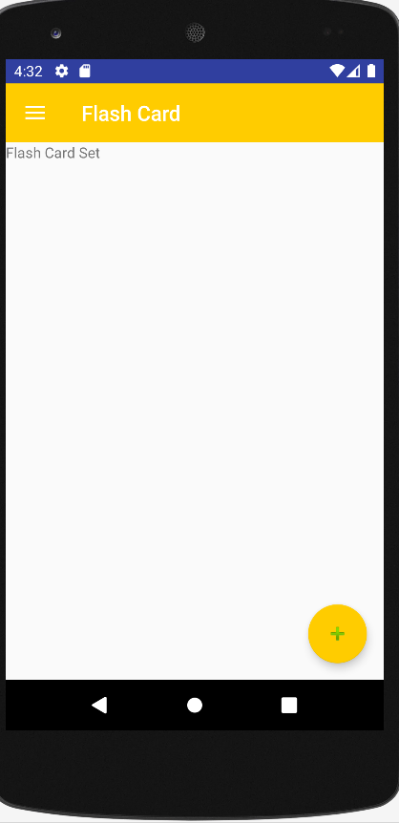
-ở trang chủ, màn hình sẽ hiển thị danh sách các set thẻ nhớ đã được tạo trong csdl.
+Hiển thị danh sách set thẻ nhớ từ csdl:
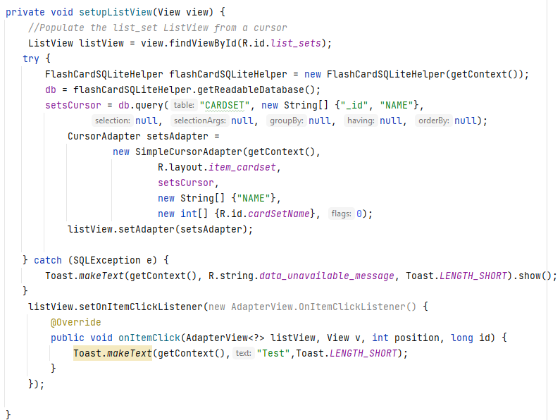
-Phía dưới cùng bên phải là nút thêm mới set thẻ nhớ
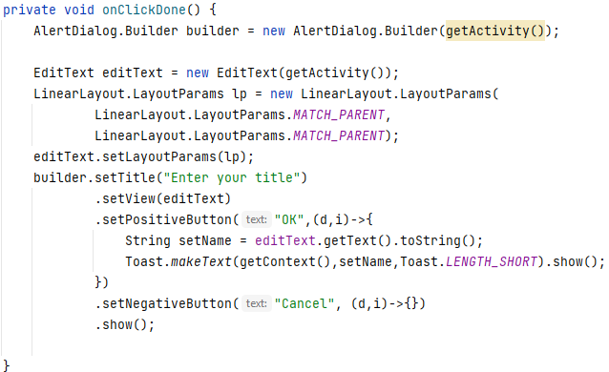
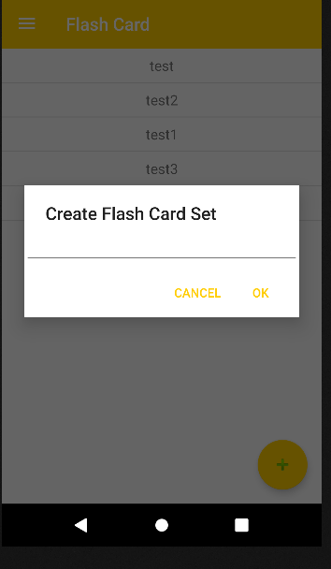
-Thanh điều hướng (Navigation drawer)
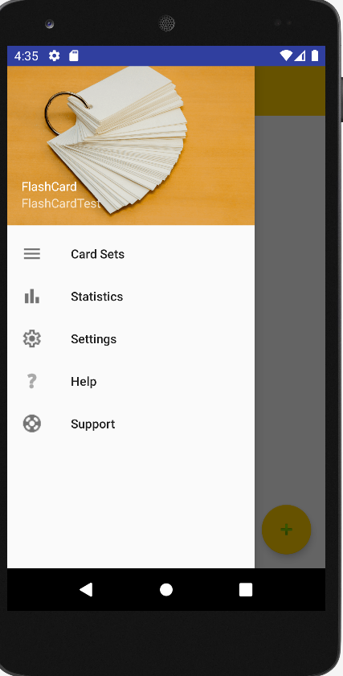
+Card Sets: Hiển thị danh sách set thẻ nhớ
+Staticstic: Thống kê các thẻ nhớ đã học
+Settings: Điều chỉnh cài đặt của ứng dụng
+Help: Hỗ trợ người dung
+Support: Ủng hộ nhà phát triển

